Guía N°2

Colores primarios.

Nombre del estudiante:

|  |
| --- |
|  |

Fecha:

|  |  |  |
| --- | --- | --- |
|  |  |  |

* Observa las imágenes.
* Utiliza los colores primarios para realizar la combinación de colores, realizando la mezcla correspondiente entre amarillo, rojo y azúl con tempera para poder obtener los colores secundarios.
* Pinta en los recuadros, el color secundario que lograste crear.
* Pega las imágenes según el color que corresponda.
* 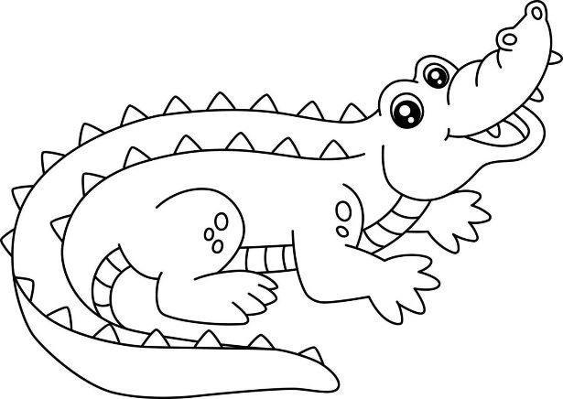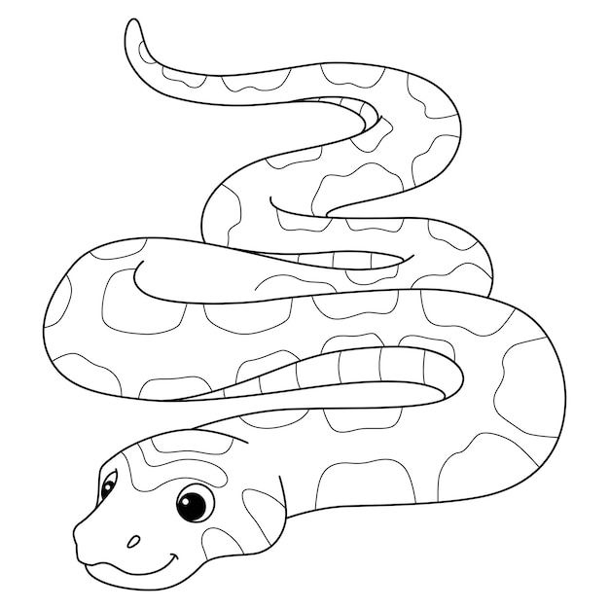Pinta las imágenes.

